LAMPARA Y SENSOR AROMIN ANTIROBO - KIT AVISADOR DE INTRUSOS

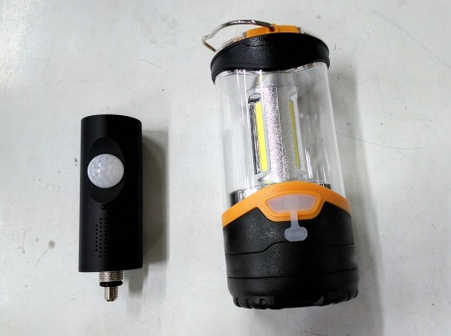

Este kit se compone de una lámpara para la tienda o bivvie y de un sensor infrarrojo que se coloca en la zona que queramos proteger, ambos trabajan sintonizados de forma inalámbrica, cuando alguien pasa por la zona de detección del sensor este enviará una señal a la lámpara, esta se iluminará y el sensor emitirá una melodía. La lámpara nos sirve para iluminar el Bivvie y para avisarnos de la presencia de personas o animales.
El alcance desde el sensor hasta la lámpara es de 100m máximo. La lámpara admite hasta tres sensores.
Cumple la normativa CE.

LÁMPARA:
Batería:
Usa una sola batería de litio de 3,7V. Incluida. Carga 3h ( 5V-1Ah )
Funcionamiento:
Cuando el primer sensor detecta a las personas enviará una señal a la lámpara y en la parte superior de esta, la luz roja parpadeará durante 20 segundos y luego se apagará. El sensor enciende su led rojo una vez y emite la música con el tipo y el volumen deseados.
Respecto al segundo y tercer sensor se emparejará automáticamente con luz verde y azul, el modo de funcionamiento es igual que el led rojo.
Ajuste de la luz Blanca para alumbrado:
1- Presionar el botón de encendido una vez, tendremos el 100% de iluminación, a la vez los leds de la parte superior se encenderán durante 3 segundos.
2- Presionar el botón de encendido una segunda vez, tendremos el 50% de iluminación y a la vez se encienden los leds de la parte de arriba durante 3 segundos.
3- Presionar el botón de encendido una tercera vez, la luz blanca de alumbrado se apagará, los leds de arriba se encenderán durante 3 segundos, en este estado todavía puede recibir señal del sensor.
4- Presionar el botón de encendido una cuarta vez y la lámpara quedará apagada.
Codificación:
Mantener presionado el botón de encendido de la lámpara durante 3 segundos hasta que la luz roja de la parte superior este encendida de forma continua luego presione el botón del volumen del sensor, la luz roja de la parte de arriba de la lámpara parpadeará 3 segundos y luego se apaga, esto significa que se ha sintonizado el sensor con la lámpara. Como se pueden sintonizar dos sensores más, los pasos para el color verde y color azul serían igual, una vez que esta sintonizado el sensor en el color rojo, después ofrece el color verde para sintonizar el siguiente y después el azul.
Borrar Codificación:
Mantener presionado el botón de encendido de la lámpara durante 10 segundos hasta que se encienden las luces led de arriba 1 segundo y luego se apagan, esto significa que se ha borrado la codificación.

SENSOR INFRARROJO:
8 Melodías distintas para elegir, 4 Niveles de Volumen, Ángulo de detección 120º, Distancia de Detección horizontal 8m, Distancia en Vertical 3m.
Batería: 2 pilas de 1,5V.
Encendido: Pulsar dos segundos el botón de encendido/apagado.
Apagado: Pulsar 3 segundos el botón de encendido/apagado.
Volumen: Presionar el botón de Volumen y encontrará 4 niveles.
Ajuste de Melodía: Presionar el botón de la música y encontrará 8 melodías distintas.
Funcionamiento: Cuando alguien pasa por la zona de detección del Sensor su indicador led se enciende una vez, y la melodía sonará. Cuando la música termine el sensor protegerá la señal y no vuelve a detectar en 45 segundos.

